**SREDNJA ŠKOLA PERE ZEČEVIĆA**

**ODŽAK**

**ZAVRŠNI RAD**

**Tema : Automatizacija plastenika**

**Zanimanje : Tehničar računarstva**

**Mentor: Kandidat:**

**Ivica Gudelj Ivan Brajinović, IV. d**

**Odžak, veljača 2020.**

# SADRŽAJ

Contents

[**SREDNJA ŠKOLA PERE ZEČEVIĆA** 1](#_Toc505939316)

[**ZAVRŠNI RAD** 1](#_Toc505939317)

[SADRŽAJ 2](#_Toc505939318)

[UVOD 1](#_Toc505939319)

[OPIS 2](#_Toc505939320)

[Opća rasvjeta sportskih dvorana 2](#_Toc505939321)

[Odabir reflektora 3](#_Toc505939322)

[Zasto LED? 5](#_Toc505939323)

[PAR reflektori 7](#_Toc505939324)

[Konstrukcija za montiranje rasvjete 8](#_Toc505939325)

[Instalacione cijevi 10](#_Toc505939326)

[TLOCRT 12](#_Toc505939327)

[JEDNOPOLNA SHEMA 13](#_Toc505939328)

[PRORAČUN 14](#_Toc505939329)

[TROŠKOVNIK 15](#_Toc505939330)

[ZAKLJUČAK 16](#_Toc505939331)

[LITERATURA 17](#_Toc505939332)

# UVOD

Pristupačnost svježih i prirodnih namjernica je jedna od vodećih briga svijeta. Ljudi su oduvijek željeli da prisjeće proizvoda pomaknu što je moguće ranije, odnosno van glavne sezone prispijevanja, jer se za te proizvode na tržištu postižu znatno više cijene, a potrošnja svježeg povrća omogućena je tokom cijele godine. Pri proizvodnji na otvorenom polju, za ovo su postale vrlo male šanse i često se išlo na rizik. Na proizvodju namjernica utječu mnogi faktori kao što su geološke lokacije kao i klimatski uvijeti, samo određena skupina namjernica je u mogućnosti da se uzgaja na datoj geolokaciji. Kao moguće rješenje pristupačnosti namjernica neovisno o geolokaciji i klimatskim uvjetima, javlja se proizvodnja namjernica u zatvorenim prostorima. Ideja o upotrebi providnih prekrivača u proizvodnji povrća i drugih kultura stara je više od 30 godina. U to vrijeme, staklo se ekstenzivno upotrebljavalo koa pokrivač za staklenike, ali jaki konkurent pojavio se u obliku plastičnog filma, u početku kao polietilen(PE), a kasnije kao polivinil-klorid(PVC). Njenom primjenom omogućeno je da se proizvodnja pod vedrim nebom nastavi tokom cijele godine. Zbog njihove fleksibilnosti, razvijala se i upotreba ovih materijala, u početku kao materijal za mlačiranje i niske tunele, a kasnije za pokrivanje visokih zatvorenih protora – plastenika.

# OPIS

## Opća rasvjeta sportskih dvorana

Sportski objekt može se koristiti za različite sportove, stoga se potrebe vezane uz rasvjetu mijenjaju. Standardno raspoređene svjetiljke predstavljaju najčešće rješenje .

Visina i dizajn stropa određuju izbor svjetiljki – ugradne, površinski montirane svjetiljke ili viseće. Timski sportovi poput rukometa, odbojke, košarke i dvoranskog nogometa zahtijevaju veća područja za igru u odnosu na druge discipline. Za dobar pogled na cijelo igralište, važno je osigurati jednoliku osvijetljenost cijele dvorane i rasvijetljenost od minimalno 200 luks a (III razred rasvjete = rekreacijski sport).

Kako bi se oči zaštitile od bliještanja prilikom praćenja visokih lopti, na odbojkaškom se terenu svjetiljke ne bi trebale postavljati na strop direktno iznad igrališta. Također, svjetiljke se ne bi trebale postavljati niti u radijusu od četiri metra od koševa.

U skladu s normom DIN VDE 0710-13, svjetiljke u sportskim dvoranama moraju biti otporne na udarce. Ukoliko lopta udari u svjetiljku, ona mora biti otporna na bilo kakvo oštećenje zbog kojeg bi dijelovi svjetiljke mogli pasti na tlo. Pri odabiru svjetiljki treba se obratiti pozornost da dimenzije otvora zaštitne mreže odgovaraju sportu koji se igra: uvijek trebaju biti malo manje od lopta koje se koriste, a nikada toliko velike da se lopte mogu zaglaviti u zaštitnoj mreži. Sportovi poput stolnog tenisa, badmintona i mačevanja obično se održavaju u univerzalnim sportskim

dvoranama. Zbog malih lopti i brzih pokreta potrebna je veća razina rasvjete – najmanje 300 luksa rasvijetljenosti (razred III = rekreacijski sport).

### Odabir reflektora

.

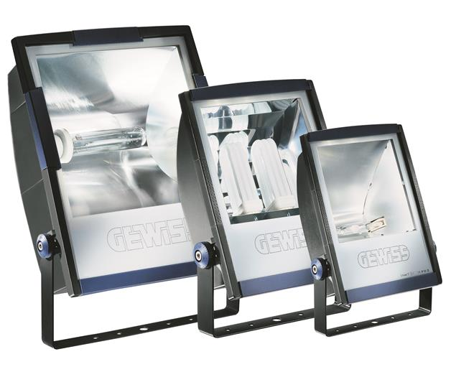 **Reflektor** je vrsta svjetiljke, a čija je funkcija usmjeravanje i podešavanje širine i intenziteta svjetlosnog snopa. Sastoji se od: kučišta, izvora svjetlosti, predspojnih sprava te optičkog uređaja – odsijača, a u čijem se optičkom žarištu   (fokusu) nalazi izvor svjetlosti.  
Kod projektiranja rasvjete vrlo je važno odabrati pravi tip reflektora s obzirom na  fotometrijsku karakteristiku.

**Slika br. 1 – Primjer reflektora**

Razlikujemo sljedeće tipove reflektora:

* osno-simetrični reflektor širokog snopa
* osno-simetrični reflektor uskog snopa
* asimetrični širokosnopni reflektor
* asimetrični uskosnopni reflektor
* radijalnosimetrični reflektor širokog snopa
* radijalnosimetrični uskosnopni reflektori

Tijelo im je napravljeno od aluminija, optika od visokokvalitetnog anodiziranog aluminijskog reflektora. Staklo je otporno na temperaturu i udarce. Brtva iz silikonske gume. Odijeljene električne komponente ne dozvoljavaju zagrijavanje. Svjetlosna karakteristika može biti simetrična i asimetrična. Namjena je za unutrašnju instalaciju ili vanjsku, za parkinge, sportske dvorane, pročelja zgrada itd. Instalacija zidna ili na stup. Reflektori sadržavaju sve električne komponente - prigušnice,upaljač, kondenzator, porculansko grlo E40 ili RX7s.

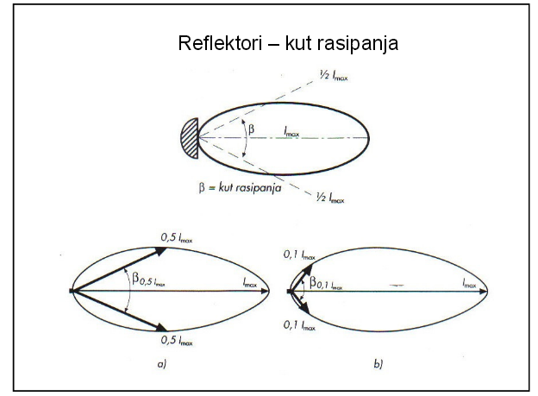 Kut rasipanja svjetlosti iz centralnog dijela izvora zrake svjetlosti žarulje a gdje je jačina svjetlosti barem 50% maksimuma. Kategorije od uskog kuta do širokog kuta su:   “Spot, Narrow Flood, Flood, Wide FloodZa ovu instalaciju koristit cu LED reflektore.  
**Slika br. 2 –**

Korisna djelovanja LED reflektora.  
•    Visoka energetska učinkovitost  
•    Dugačak radni vijek  
•    Mala potrošnja  
•    Ušteda energije  
•    Veliki temperaturni raspon rada  
•    Izrađena u dimenzijama standardnih izvora  
•    Mrežno napajanje 200-240 V, 50 Hz izmjenično  i 12/24 V istosmjerno  
•    Standardna grla (G13, E27, E40 … )  
•    Veliki izbor modela  
•    Ekološki zadovoljava standarde  
•    Nema štetnih plinova i UV zračenja  
•    Mogučnost spajanja na mrežni napon 220 V 50 Hz bez dodatnih predspojnih naprava ili ispravljača (bez prigušnicaera i startera ,montaža na postoječa grla)

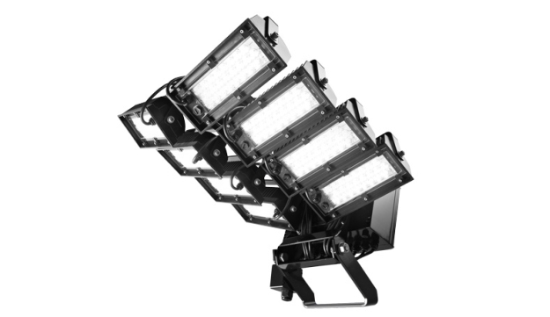**Slika br. 3- Na slici je prikazan primjer LED reflektora koji se sve vise koriste za rasvjetu sportskih terena.**

### Zasto LED?

U pravilu LED žarulje koriste 90% manje električne energije od standardnih žarulja. Emitiraju neusporedivo bolji spektar svjetlosti i radni vijek im je oko 10 godina, ovisno o proizvođaču. LED tehnologija nam trenutno pruža najefikasniji način za uštedu energije i očuvanje prirodnih resursa što se tiče rasvjete.

Led žarulje ne sadrže živu. Upravo suprotno,one se mogu reciklirati jer ne sadrže opasne tvari. Kako fluorescentne cijevi i CFL sadrže živu, oni se moraju propisno odlagati  kako bi se spriječilo  trovanje  flore i faune od živinog otrova. Također, većina fluorescentnih svjetla je bez „dimmera“ i mnoga trepere. Neki ljudi su osjetljivi na ovo treperenje, te imaju glavobolje, migrene i naprezanje očiju. LED rasvjeta koristi „solid-state“ tehnologiju, koja omogućuje učinkovito „dimmer“ svojstvo u mnogim aplikacijama i eliminira titranje.

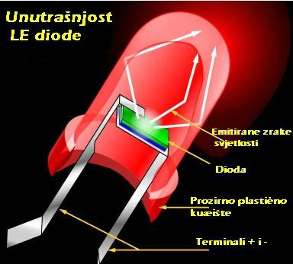

**Slika br. 4-**

### PAR reflektori

PAR reflektor ([engl](http://hr.wikipedia.org/wiki/Engleski_jezik" \o "Engleski jezik). *Parabolic Aluminised Reflector*) ima žarulja, parabolično ogledalo i leću zataljenu u zajedničkom staklenom balonu. Rezultat je najefikasnije rasvjetno tijelo u [scenskoj rasvjeti](http://hr.wikipedia.org/wiki/Scenska_umjetnost" \o "Scenska umjetnost), jer praktički nema gubitaka svjetla. Ali sve ima svoju cijenu. Dok je Fresnel reflektor svoje mogućnosti kontrole platio smanjenom efikasnošću, PAR reflektori visoku efikasnost plaćaju manjkom kontrole. Primjena PAR reflektora u scenskoj rasvjeti započela je na rock koncertima gdje je potreban uzak i jak snop koji se dobro probija kroz obojene filtere, mala težina koja olakšava montažu, niska cijena koja omogućava velik broj reflektora po produkciji, i relativno slaba žarna nit od 500 ili 1000 [W](http://hr.wikipedia.org/wiki/Vat) koja se brzo pali i gasi. Filmska i TV rasvjeta su ubrzo prepoznale prednosti ove konstrukcije kada se radi o

osvjetljivanju sa velike udaljenosti, tako da se danas PAR reflektori primjenjuju u svim granama scenske rasvjete.

# 2000px-Parabola_with_focus_and_arbitrary_line.svg.pngKonstrukcija za montiranje rasvjete

Konstrukcija za montiranje reflektora sportskih objekata moraju biti izrađene od čvrstog materijala (čelika), Konstrukcije se prave tako da bi reflektor bio dovoljno pričvršten za nju, da bih mogao izdržati mehanička opterećenja, udarce od lopte i ostalih predmeta koji se koriste u različitim sportovima. Reflektor koji je montiran na konstrukciju mora biti siguran i pouzdan zbog slučajnosti da bih pao i nekog ozlijedio prilikom održavanja neke aktivnosti.

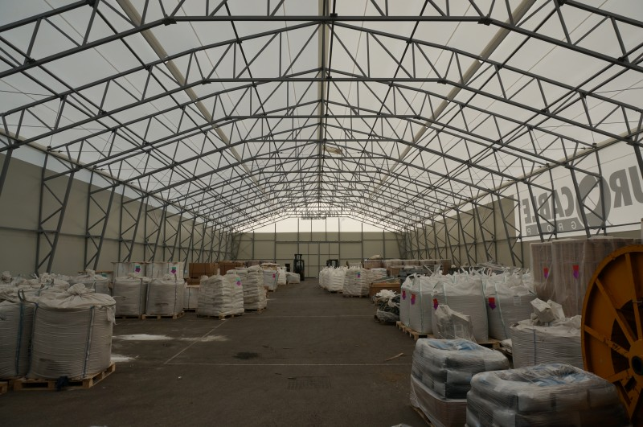

Slika br. 5 – Primjer konstrukcije 1.5. Grebenasta sklopka

Za upravljanje rasvjetom sportske dvorane koristit ću grebenaste sklopke.

Grebenaste sklopke svoju primjenu nalaze kao sklopke za glavne, upravljačke i pomoćne strujne krugove.

Standardno se izvode s maksimalno 12 sklopnih elemenata i 12 sklopnih položaja, te sa 5 veličina prednjeg sklopa i ručice.

Grebenaste sklopke GS predvidjene da se koriste za nazivne struje od 10 do 630A, imaju savremenu konstrukciju i izgled, dobre mehaničke i električne osobine. Izradjene od kvalitetnih materijala, one u potpunosti zadovoljavaju standard EC408, lEG 337-1, JUS N.K5.012 i JUS N.K5.013.

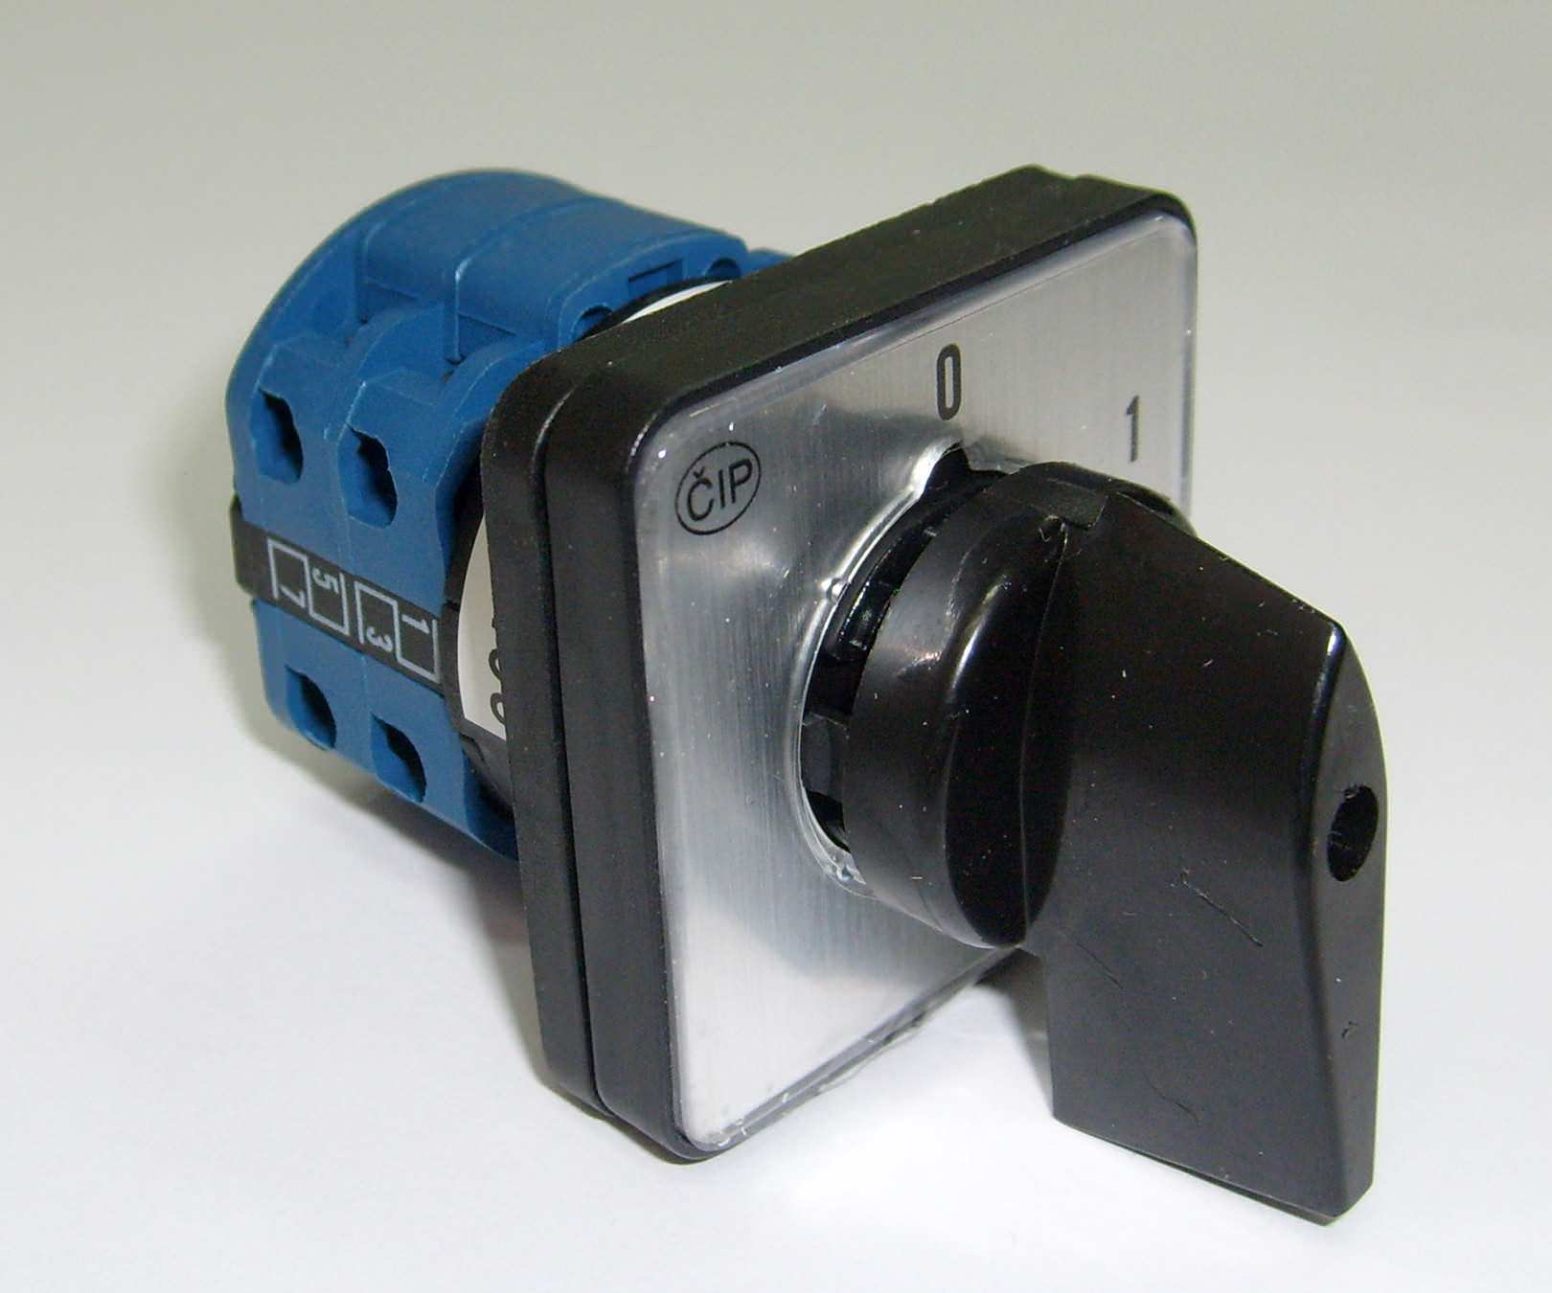**Vrste**Prema namjeni i električnoj funkciji sklopke su podeljene na:  
-Sklopke  
-Preklopke sa NUL-položajem   
-Preklopke bez NUL-položaja

-Reverzione sklopke  
-Više-motorne sklopke  
-Sklopke zvjezda-trokut  
-Motorne sklopke za više brzina  
-Grupne sklopke  
-Naponske mjerne preklopke

-Strujne mjerne preklopke  
-Zakretne tastere

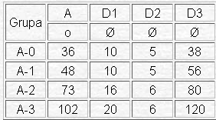 **Slika br. 6 -Primjer grebenaste sklopke**

**Slika br. 7 – Dimenzije za montažu**

**1.6.** Kabel za instalaciju

Kabel koji je primjeren za industrijsku i kucnu fiksnu instalaciju Instaliramo ga na otvoreno, u suhe, vlazne, mokre prostore, u ili na zbuku, u stijene, beton, nikako ne u komprimirani beton. Za ovu instalaciju ću koristit PGP kabel 3x1.5mm2.

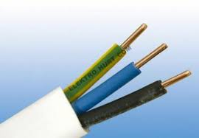

**Slika br. 8 -**

## Instalacione cijevi

Sistem postavljanja cijevi prije betoniranja u šalovane deke i zidove donedavno se je koristilo samo u industrijskim i višestambenim objektima.

Cijevi moraju biti pravilno i u skladu sa propisima struke dimenzionirani zadovoljavati čvrstočom i kvalitetno zaštićeni prije betoniranja kako ne bi došlo do njihovog oštećivanja. Isto tako treba paziti i na kuteve savijanja i na dužine te staviti prolazne kutije radi kasnijeg lakšeg uvlačenja električnih vodiča i kabela.

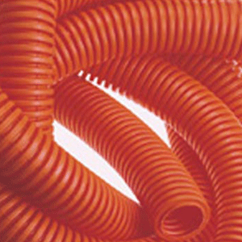 **Slika br. 9 -**

# TLOCRT

# JEDNOPOLNA SHEMA

# PRORAČUN

# TROŠKOVNIK

# ZAKLJUČAK

# LITERATURA